Урок-игра «Информация, ее виды и свойства в профессии «парикмахер»»

Тема урока: «Информация, ее виды и свойства»

Цель:
Образовательная:
Провести контроль уровня знаний, умений и навыков по темам «Информация, ее виды и свойства»;
проверить навыки работы в текстовом редакторе Word;
навыки работы кодирования информации.
Развивающие:
Развивать внимание, память, логическое мышление;
Развивать воображение учащихся.
Воспитательные:
Повышение интереса к изучаемому предмету за счет использования игровой формы обучения;
Формирование чувства коллективизма и ответственности за результаты своего труда.

Программно-дидактическое обеспечение урока: ПК, проектор, экран. (Презентация, практические задания)

План занятия:
Организационный момент;
Проверка пройденного материала;
Коллективные задания:
«Угадай вид информации»;
«Изменить слова»;
«Угадай чувство».
Индивидуальные задания
«Задание в текстовом редакторе MS Word»;
«Шифровальщик».
Подведение итогов, вручение призов

Ход занятия
1. Организационный момент (5 мин.) (слайд 1)
Проверка готовности учащихся к занятию, отметка отсутствующих.
Здравствуйте! Присаживайтесь, пожалуйста. Я очень рада Вас приветствовать всех сегодня на уроке информатике. Вы сегодня очень хорошо выглядите, такие жизнерадостные и бодрые. Я тоже хочу поделиться с вами своим хорошим настроением, надеюсь, что мы будем дружно, активно работать, и у нас все получится.
Сегодня у нас урок нетрадиционной формы, урок-игра, в котором мы с вами вспомним, ранее пройденную нами тему: «Информация ее виды и свойства», и с помощью игр, которые мы сегодня проведем, узнаем какие виды информации есть в профессии «парикмахер». (Слайд 1)

2. Проверка пройденного материала (15 мин.) (слайд 2)
Вопрос «Что такое информация»? (это знания, данные, сведения, сообщения об окружаемом нас мире, зафиксированные на материальном носителе)
К слову информация мы привыкли давно. Если спросить, что такое информация то, наверное, вы, прежде всего, вспоминаете телевидение, газеты, т.е. то, что мы называем средствами информации. Именно здесь чаще всего употребляются такие выражения, как «информационное сообщение», «оперативная информация». Какова цель таких сообщений?
Все, что мы знаем, что узнаем от родителей, в учебных заведениях, от друзей, из книг, из глобальной сети – все это информация.
Информация для человека – это знания, которые он получает из разных источников. (слайд 3)
Что представляют наши знания? Как можно подразделить информацию?
- Я знаю, что Земля вращается вокруг Солнца.
- Я знаю, что Байкал – самое глубокое озеро в мире.
- Я знаю как решить квадратное уравнение.
- Я знаю, что Пушкин родился в 1799 году.
- Я знаю как перемножить простые дроби.
Всю эту кучу знаний можно разделить на две группы. Знания первой группы начинаются со слов «Я знаю, что …», а второй – «Я знаю, как…». Первую группу называем декларативными, а вторую – процедурными.

Давайте вспомним: «Как человек получает информацию?» (слайд 4)
У человека пять основных органов чувств – зрение, слух, вкус, обоняние, осязание. Этими органами мы и получаем информацию
чувство | орган | Информация
зрение | глаза | Зрительная
Слух | Уши | Звуковая
Вкус | Язык | Вкусовая
Обоняние | Нос | Запахи (обонятельная)
осязание | кожа | Ощущения
- зрение – глазами люди различают цвета, воспринимают зрительную информацию – картинки, рисунки - графическая, числовую, текстовую.
- Ушами воспринимается звуковая информация – шум, музыка, речь
- С помощью языка можно получить информацию о том, каков предмет на вкус – кислый, сладкий, соленый, горячий, холодный.
- Обоняние – носом люди получают информацию о запахах
- Осязание – кончиками пальцев можно получить информацию горячий предмет или холодный, гладкий или шершавый.

Вопрос. «Какие существуют виды информации для компьютера» – текстовая, графическая, звуковая, числовая (слайд 5)
Например, определите вид информации: примеры по математике; письмо; картина; радиопередача; телепередача; учебник по математике.

Информационные процессы. Вопрос. «Что можно делать с информацией?» (слайд 6)
- хранение информации. Хранить можно в собственной памяти, на бумаге, в справочниках, дневнике, тетради, учебнике и т.п. в настоящее время на магнитофонной ленте, дисках и т.д. все, на чем хранится информация называется информационный носитель.
- Передача информации. Пишете письмо, рассказываете о чем то – все это передача информации.
- Обработка информации. Решаете примеры, задачи, упорядочиваете информацию, изменяете форму представления информации – все это обработка информации
Информация, воспринимаемая человеком в речевой или письменной форме, называется символьной или знаковой.
Человеческая речь тесно связана с понятием языка. Языки бывают естественные (английский, русский, бурятский) и формальными (язык математики, музыки, программирования)
Язык – это знаковая система представления информации.

Коллективные задания
3. «Угадай вид информации». (5 мин.) (слайд 7)
После того, как мы с вами вспомнили виды и свойства информации, я предлагаю перейти к игре под названием «Угадай вид информации» (слайд) группа делится на 2 команды, отвечают только с поднятия руки, и за каждый правильный ответ команда получает звезду, а выкрикивание штрафуется -1 балл.
Мы с вами вспомнили, что компьютер работает 4 видами информации (числовая, текстовая, графическая, звуковая), поэтому в этой игре вы называете только те виды информации, с которыми работает компьютер.
Звуковая: (шум фена, щелканье ножниц, жужжанье машинки для стрижки, шелест пеньюара)
Текстовая: (прайс-лист салона или парикмахерской, визитка салона или парикмахерской)
Графическая: (фиксация лаком, плетение косы, локон, окраска волос, мелирование волос, филировка волос)
Числовая: (расчет задач по окраске волос, расчет возраста человека для создания челки, цена на определенную модель стрижки)

4. Задание «Изменить слова». (5 мин.) (слайд 12-13)
Нужно так изменить начальную букву слова из первой колонки, чтобы получилось новое слово со значением, которое написано во второй колонке.

осень  слово  гол  нора  краб  сом  лист  сук | дерево  металл  взрывчатка  возвышенность  житель арабской страны  здание  птица  растение | ___  ___  ___  ___  ___  ___  ___  ___
(Ответ: «Я отгадал!»)

5. Задание «Угадай чувство» (5 мин.) (слайд 14-15)
Итак, молодцы, все отлично справились. А сейчас, я предлагаю перейти к следующей игре под названием «Угадай чувство», в которой я буду описывать предмет, а ваша задача отгадать его и назвать органы чувств, через которые можно получить данную информацию.
- Острые, «кусачие», блестящие (ножницы)
- блестящая, шуршащая (фольга)
- болтливый, «профессиональный» (парикмахер)
- жгучая, зловонная, кремовая (краска для волос)
- Прямая, косая, асимметричная (челка)
- Термо-, спиральки, бархатные (бигуди)
- Клейкий, злоуханный, фиксирующий (лак д/в)
- Современная, креативная, модельная (стрижка)
- Зигзагообразные, трубчатые, спиралевидные (локоны)
- гладкие, здоровые, «торчком» (волосы)
- благоухающий, с мягким эффектом, оттеночный (шампунь)
- полиэтиленовые, синтетические, «в цветочек» (пеньюары)
- Мажимеш, балияж, американское.. (мелирование)
- прямой, косой, зигзагообразный (пробор)
- скользящий, зубчатый, точечный (срез)
- «розовый», дующий, с холодным воздухом (фен)
- жесткая, деревянная, «массажер» (расческа)

Индивидуальные задания
6. Задание в текстовом редакторе MS Word (20 мин.) (слайд 19-22) (Приложение 1)
Следующим заданием будет работа с информацией в ТР «Word», займите рабочие места, напоминаю по правилам нашего кабинета вы должны записаться в журнал по регистрации ПК. (раздать задания) первая команда сопоставляет каждое слово из первого столбца слову из второго столбца по признаку «Вещь-действие», а вторая команда сопоставляет каждое слово из первого столбца слову из второго столбца по признаку «Вещь-характеристика» и правильный ответ вам необходимо выделить красным цветом и курсивом. После выполнения провести устную проверку задания. (получает балл та команда, которая выполнит быстрей и без ошибок)

7. Задание «Шифровальщик». (30 мин.) (слайд 23)
И последним нашим заданием осталось, работа с числовой и текстовой информацией. Давайте вспомним, что такое кодирование и декодирование текстовой информации (Преобразование информации из машинного кода, который понятен человеку, декодирование обратный процесс). (раздать задания) Итак, я снова попрошу вас, повернуться к мониторам, открыть ТР «Word», и с помощью этого редактора декодировать данный текст (кстати у всех текст разный), по окончанию работы попросить каждую команду зачитать полученный текст. (получает балл, та команда, которая быстрей выполнит задание)

8. Подведение итогов, вручение призов. (5 мин.)
Подсчитывание звезд каждой из команд, выдача дипломов за 1 и 2 место. Выставление оценок, для самых активных.
Всем большое спасибо за участие. Мне было очень приятно с вами работать. Надеюсь, что сегодняшний урок вам понравился, и полученные знания вам пригодятся в дальнейшем.

Приложение 1

Задание для команды I
- Напечатать таблицу
Гребенка | - яркая  - расчесывать  - инструмент
Пульверизатор | - устройство  - распылять  - флакон
Коса | - хвост  - нить  - плести
Папильотка | - бумага  - прядь  - накручивать
Басма | - краска  - красить  - порошок
Волна | - волос  - укладывать  - большая
Трес | - плести  - бахрома  - быстрая
Задания:
- Установите 1 столбец по центру и 14 размер шрифта, а второй столбец по левому краю и 12 размер шрифта.
- Во втором столбце установите маркированный список. (тире -)
- Установите междустрочный интервал 1.
- Установите номер страницы.
- Установите любую тему. (через команду Формат).

Задание для команды II
- Напечатать таблицу

Гаврош | - лохматая  - волос  - стрижка
Хна | - красить  - порошок  - растительная
Фен | - укладка  - электрический  - сушка
Мейк-ап | - гримм  - яркий  - накладывать
Локон | - вьющийся  - прядь  - трубчатый
Ножницы | - парикмахерские  - стричь  - лезвия

Задания:
- Установите 1 столбец по центру и 14 размер шрифта, а второй столбец по левому краю и 12 размер шрифта.
- Во втором столбце установите маркированный список. (тире -)
- Установите междустрочный интервал 1.
- Установите номер страницы.
- Установите любую тему. (через команду Формат).

Сопоставьте каждому слову из первого столбца слово из второго столбца по признаку «Вещь-характеристика», а каждый правильный ответ (слово) выделите курсивом и сделайте заливку красным цветом.

Приложение 2

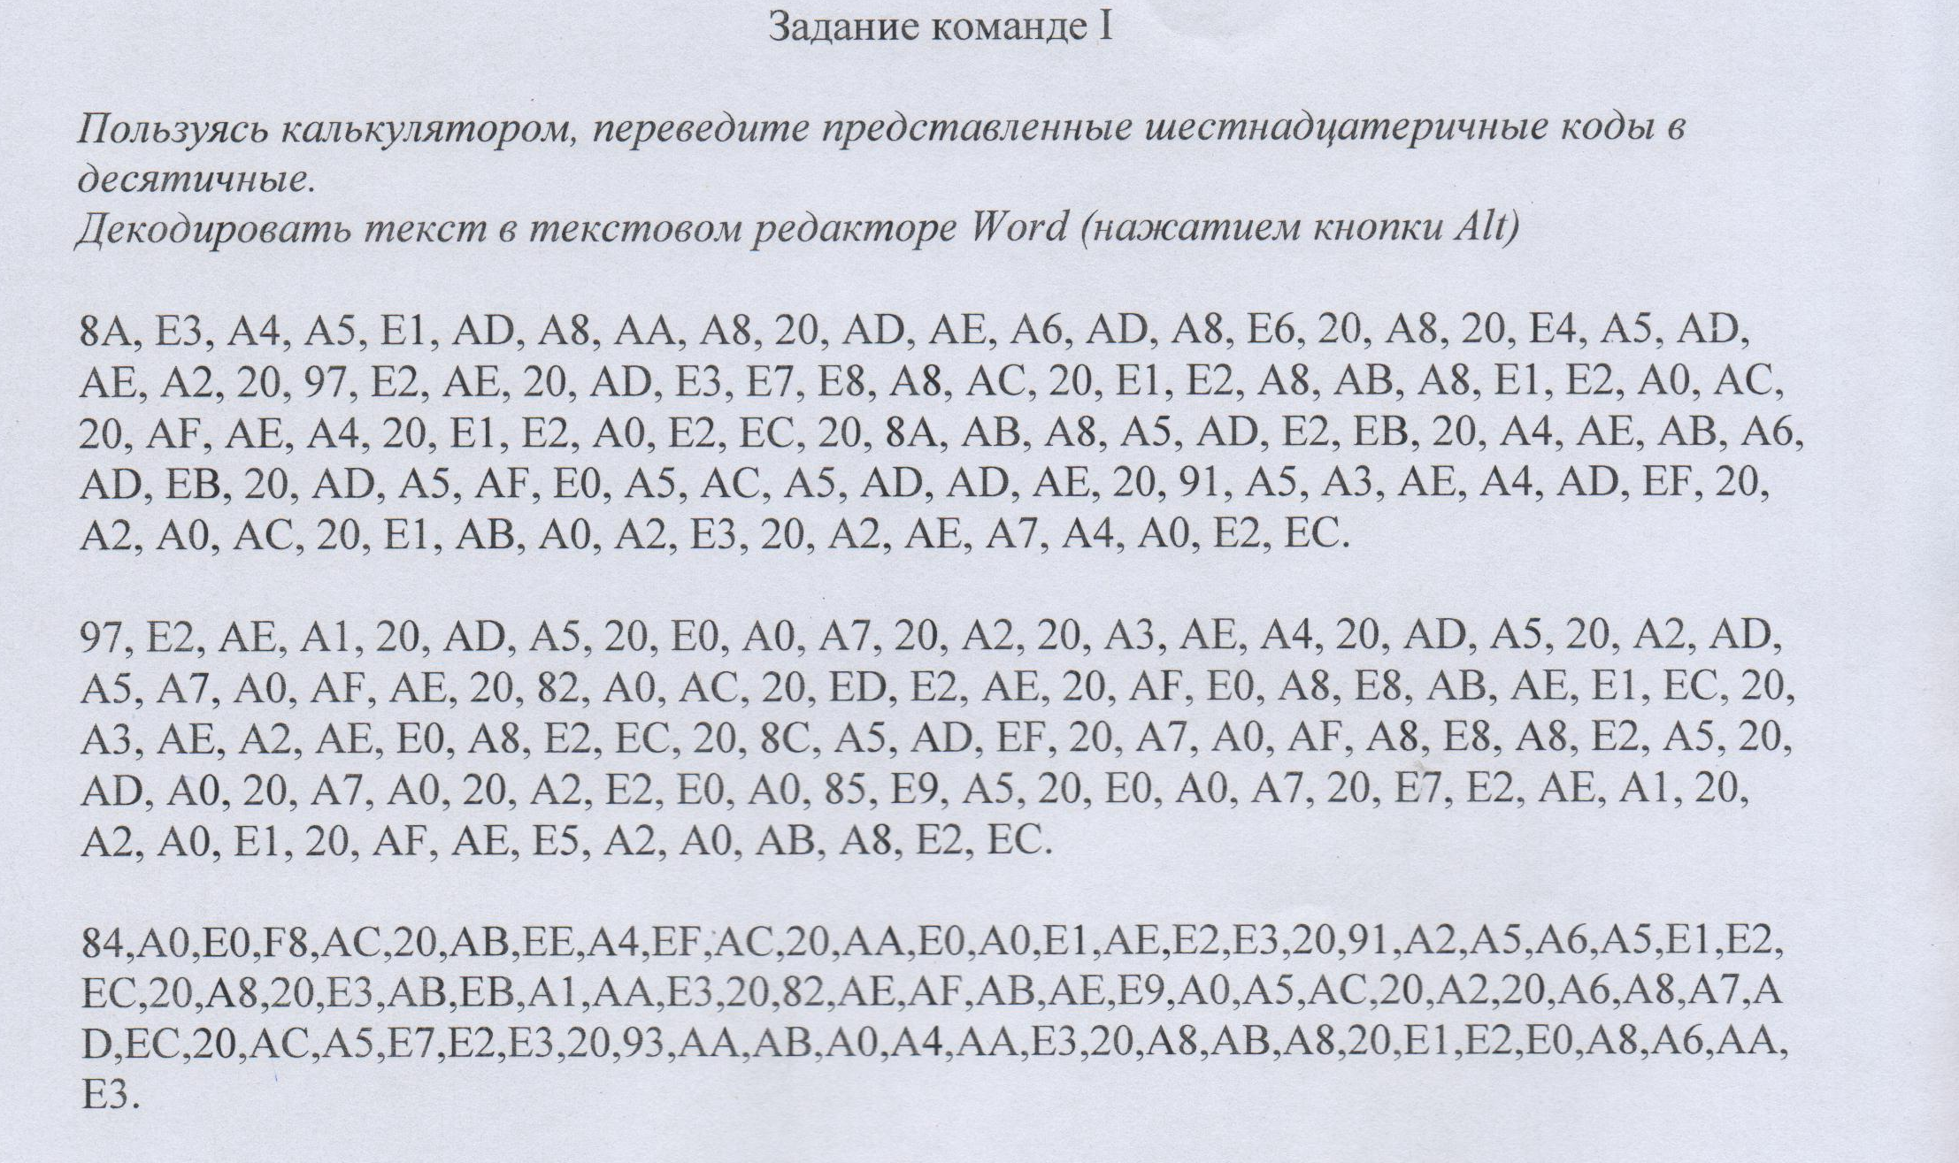

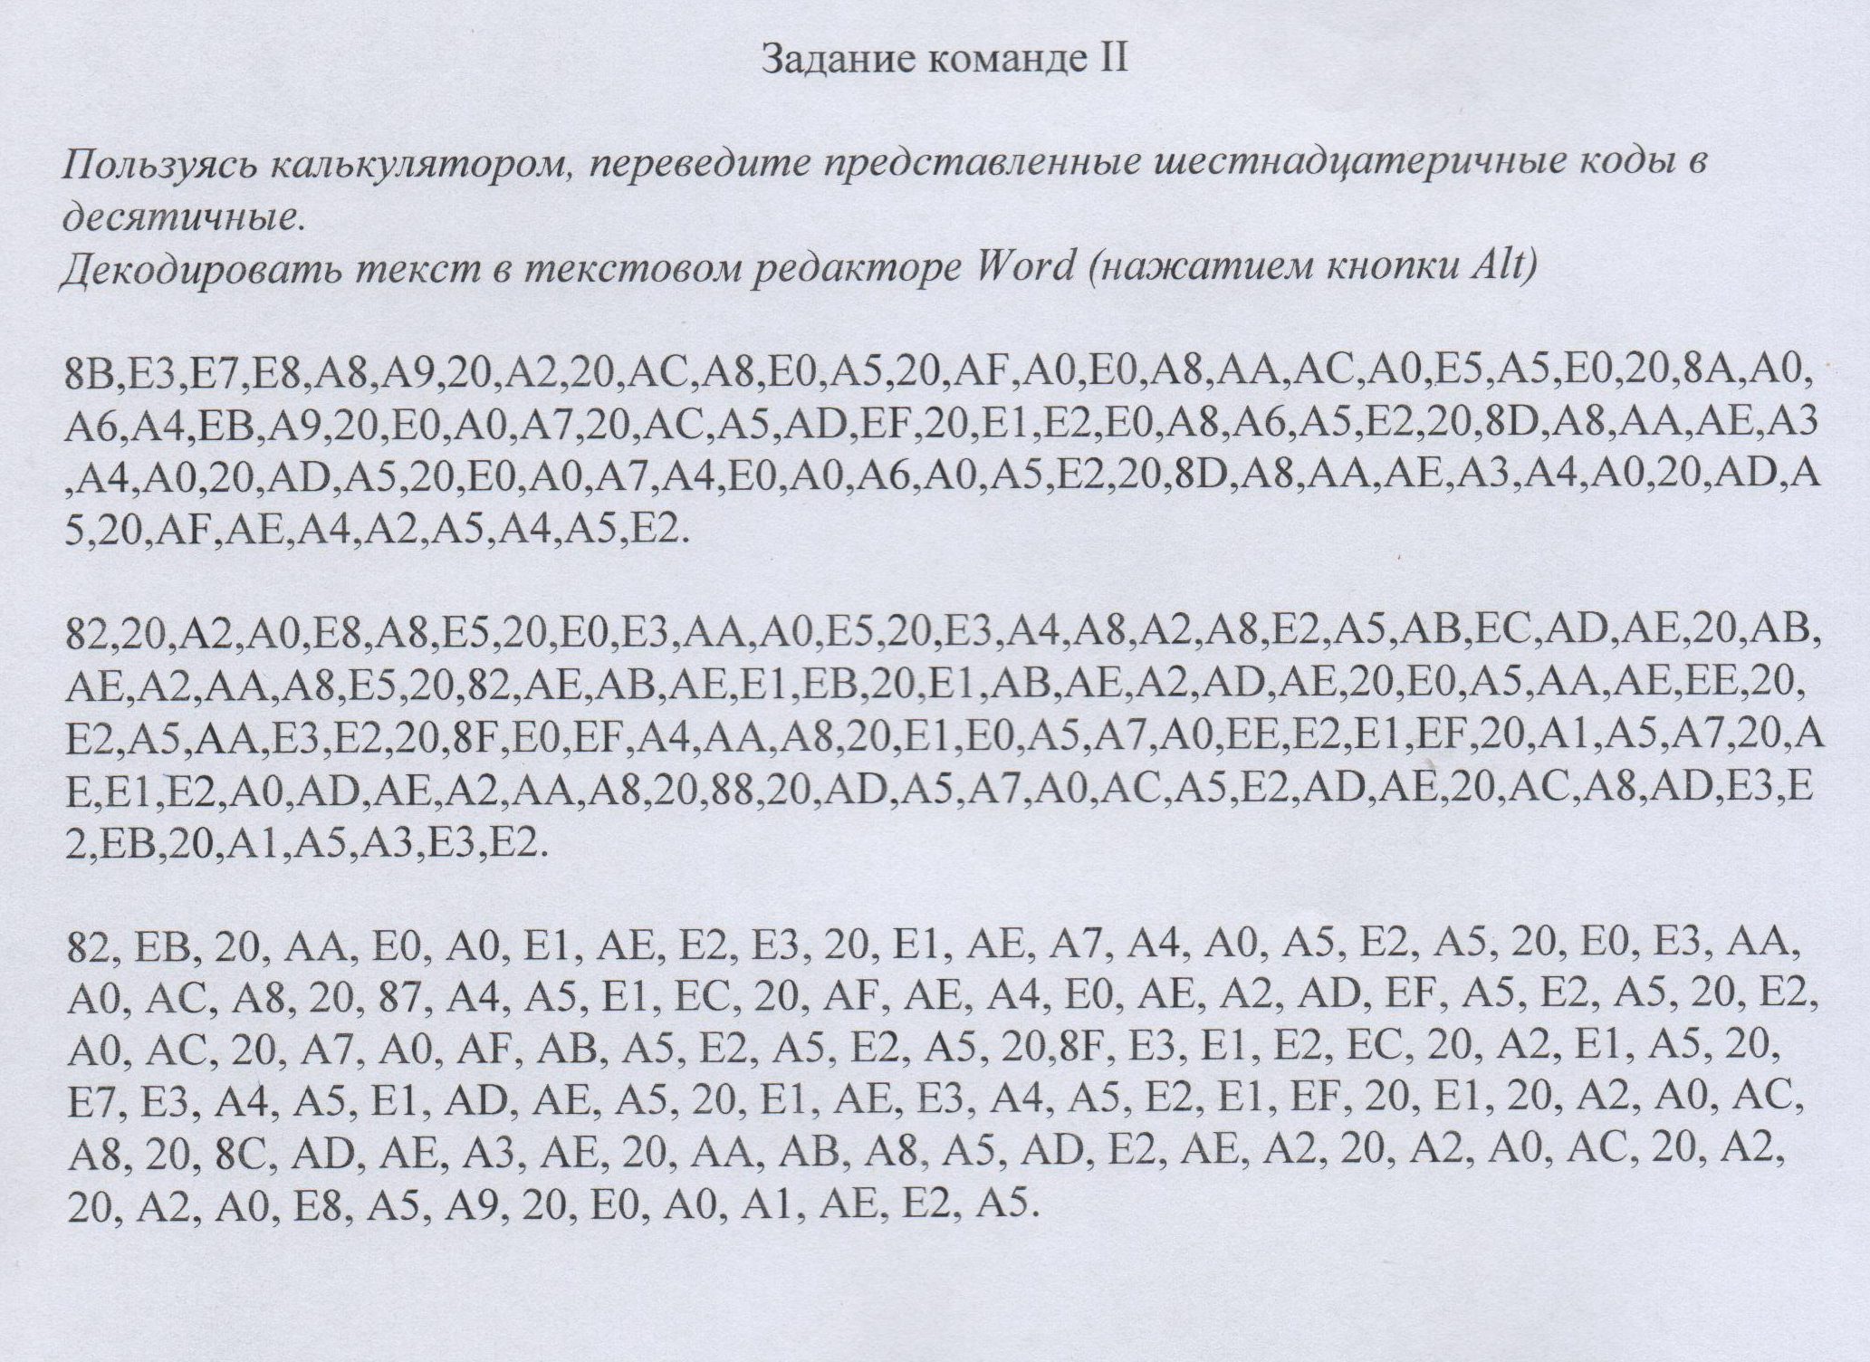

Ответ 1 команды:
Кудесники ножниц и фенов,
Что лучшим стилистам под стать!
Клиенты должны непременно
Сегодня вам славу воздать;

Чтоб не раз в год, не внезапно
Вам это пришлось говорить,
Меня запишите на завтра –
Еще раз чтоб вас похвалить!

В ваших руках удивительно ловких
Волосы словно рекою текут,
Прядки срезаются без остановки
И незаметно минуты бегут.

Ответ 2 команды:
Лучший в мире парикмахер,
Каждый раз меня стрижет,
Никогда не раздражает,
Никогда не подведет.

Дайте ножницы, расчёску
Он вам сделает причёску.
Парикмахер непременно
Подстрижёт вас современно.

Вы красоту создаете руками!
Здесь подровняете, там заплетете.
Пусть все чудесное сбудется с вами!
Много клиентов вам в вашей работе!

